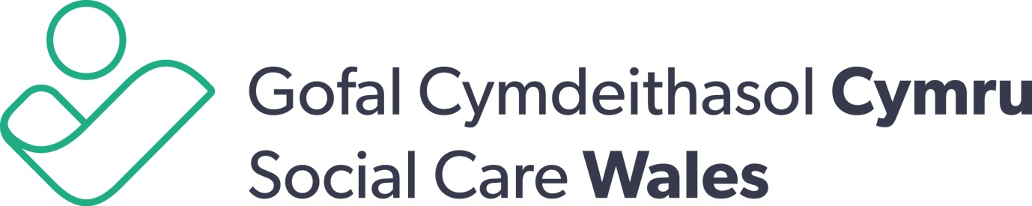

Rydym yn croesawu eich adborth

Rydym yn croesawu eich adborth chi, boed i ganmol neu gwyno am safon y gwasanaeth gawsoch chi gan Gofal Cymdeithasol Cymru. Byddwn yn defnyddio’r wybodaeth hon i wella’n ffordd o weithio.

Hoffem gael eich barn ynglŷn â safon y gwasanaeth sy’n cael ei ddarparu gennym.

Mae hyn yn ein helpu i ddeall eich anghenion a sicrhau’r gwasanaeth gorau posibl i chi.

Gallwch fynegi barn am ein gwaith.

Ffonio: 0300 30 33 444 (Llun-Gwe, 9-5)
E-bostio: adborth@gofalcymdeithasol.cymru
Gwefan: www.gofalcymdeithasol.cymru
Neu ysgrifennu: Kate Salter, Swyddog Cwynion, South Gate House, Wood Street, Caerdydd, CF10 1EW

Sut i ganmol

Os ydych chi’n fodlon gyda safon ein gwasanaeth, rhowch wybod inni trwy gysylltu â Gofal Cymdeithasol Cymru (gan ddefnyddio’r manylion isod). Bydd hyn yn hwb i’n staff ac yn ein helpu i nodi ymarferion da. Pan fyddwch chi’n cysylltu â ni i ganmol y gwasanaeth, byddwn yn pasio’r neges ymlaen at y rheolwr priodol er mwyn diolch i’r aelod o staff dan sylw.

Sut i fynegi pryderon

Os nad ydych chi’n hapus gyda safon ein gwasanaeth, dywedwch wrth y gweithiwr dan sylw neu ei reolwr.

Sut i gwyno

Os hoffech gwyno am safon y gwasanaeth a gawsoch chi wrthym, ysgrifennwch at y Swyddog Cwynion (gan ddefnyddio’r manylion cyswllt isod) gan ddisgrifio’r hyn rydych chi’n cwyno amdano. Byddwn yn trin eich cwyn yn deg ac amserol.

Byddwn yn mynd ati i ymdrin â’ch cwyn ar unwaith, os oes modd. Os nad yw hyn yn bosibl, byddwn yn ysgrifennu atoch i wneud yn siwˆ r ein bod yn deall eich pryderon yn llawn. Cewch enw’r aelod staff i gysylltu’n uniongyrchol ag ef/hi.

Fe wnawn ni ymchwilio i’ch cwyn yn drylwyr, ac anfon ymateb trwy lythyr atoch cyn pen 20 diwrnod gwaith. Os bydd angen inni ymchwilio i’r mater ymhellach, byddwn yn rhoi gwybod i chi ac yn dweud pryd gallwch ddisgwyl ateb.

Sut i apelio

Os nad ydych chi’n fodlon gyda’n hymateb ni, esboniwch pam. Fe wnawn ni ymchwilio i’r mater. Fe wnawn ni drafod eich pryderon ar lefel uwch, os yw’n briodol. Cewch y wybodaeth ddiweddaraf gennym, a byddwn yn ymateb unwaith y byddwn wedi cwblhau’n hymchwiliad.

Ombwdsmon Gwasanaethau Cyhoeddus Cymru

Mae Ombwdsmon Gwasanaethau Cyhoeddus Cymru yn ymchwilio i gwynion am y Cyngor Gofal.

Gallwch gysylltu â nhw’n uniongyrchol i gwyno am safon ein gwasanaeth.
Ffôn: 01656 641150
E-bost: ask@ombudsman-wales.org.uk
Gwefan: www.ombudsman-wales.org.uk

Mae sawl ffordd wahanol o gwyno dan amgylchiadau gwahanol:

Os hoffech chi gwyno am weithiwr gofal cymdeithasol, cysylltwch â’n tîm Ymchwiliadau:
Ffôn: 0845 0700 248
E-bost: ymddygiad@gofalcymdeithasol.cymru

Os ydych chi’n apelio yn erbyn penderfyniad Pwyllgor Rheoleiddio’r Gofal Cymdeithasol Cymru cysylltwch â’r Tribiwnlys Safonau Gofal:

Ffôn: 020 7960 0660
E-bost: cst@tribunals.gsi.gov.uk

Os ydych chi’n fyfyriwr sydd eisiau cwyno am eich Rhaglen neu asesiad, defnyddiwch weithdrefnau cwynion/apeliadau’r sefydliad dan sylw.

www.gofalcymdeithasol.cymru

